РАЗРАБОТКА УСТАНОВКИ ДЛЯ ИССЛЕДОВАНИЯ ИСТЕЧЕНИЯ ЖИДКОСТЕЙ ИЗ ВЕРТИКАЛЬНЫХ ЩЕЛЕВЫХ ОТВЕРСТИЙ.

Якупов Р.Р., Салеев А.Р., Булкин В.А.

Истечение жидкостей из круглых отверстий и насадок в процессах и аппаратах химической технологии рассмотрено достаточно широко, но недостаточная изученность теории истечения жидкостей из отверстий прямоугольного сечения сдерживает расчет и развитие проектирования гидродинамических смесителей, для смешивания трудносмешиваемых и несмешивающихся жидкостей, в которых отверстия такого вида используются.
Водосливом принято называть безнапорное отверстие (водосливное отверстие)- вырез, сделанный в гребне стенки, через который протекает жидкость. Часть стенки в пределах водосливного отверстия, через которую переливается жидкость, называется водосливной стенкой. Речные водосливы являются прототипом щелевых отверстий.
Водосливы классифицируются по ряду признаков.
В зависимости от геометрической формы водосливного отверстия Различают: прямоугольные, треугольные, трапецеидальные, круговые, параболические, с наклонным гребнем.
В зависимости от формы и размеров поперечного сечения водосливной стенки различают:
- водосливы с тонкой стенкой; в случае этих водосливов, струя воды переливающаяся через водосливную стенку, формируется под действием только верховой ее грани; остальные поверхности водосливной стенки не влияют на картину истечения; при наличии вертикальной стенки, водослив с тонкой стенкой имеет место, когда δ ≤ (0.1-0.5)Н;
- водосливы с широким порогом, имеющие водосливную стенку любой высоты, гребень которой обычно представляет собой горизонтальную плоскость. В случае прямоугольных водосливов с широким порогом, толщина стенки лежит в пределах 2Н ≤ δ ≤ 8Н.
- водосливы со стенкой практического профиля.
В зависимости от очертания гребня водосливной стенки в плане. Различают водосливы с прямолинейным в плане гребнем: прямые (лобовые), косые, боковые.
В зависимости от влияния нижнего бьефа на истечение. Различают неподтопленные водосливы (Q и Н не зависят от глубины h_{п} в нижнем бьефе), и подтопленные водосливы (Q и H зависят от глубины h_{п} в нижнем бьефе).
В зависимости от соотношения b и В0 (относится лишь к прямоугольным водосливам):
- водосливы без бокового сжатия, когда b = В0,
- водосливы с боковым сжатием, когда b< В0
В зависимости от наклона водосливной стенки:
- водосливы с вертикальной стенкой;
- водосливы с наклонной стенкой;
В зависимости от степени свободы доступа воздуха под струю жидкости, переливающуюся через водосливную стенку:
- водосливы со свободным истечением, со свободным доступом воздуха с боков в пространство под струю (или воды нижнего бьефа, в случае, если, уровень воды нижнего бьефа стоит выше гребня водослива)
- водослив с несвободным истечением, когда в подструйное пространство доступ воздуха (или воды нижнего бьефа) затруднен.
В данной работе предпринята попытка исследования вертикального водослива подтопленного и неподтопленного типа, для которых ширина отверстия на порядок меньше высоты.
Для исследования разработана лабораторная установка, представляющая собой емкость-реактор, из которого производится непосредственно истечение (процесс смешивания); щелевая насадка, с заданными размерами установлена на стенке реактора, для изучения определенного вида истечения или смешивания жидкостей; насосом осуществляется подача воды и создается требуемых расход. Кроме того, к установке подведена линия слива, для создания и поддержания необходимого уровня жидкости.
В процессе истечения жидкости в данной установке, отверстие предполагается малым, по сравнению с напором Н и размерами резервуара и свободная поверхность жидкости не влияют на приток струи жидкости к отверстию, т.е. наблюдается совершенное сжатие струи.
Степень сжатия оценивается коэффициентом сжатия , равным отношению площади поперечного сечения струи в месте сжатия к площади отверстия:

ε=w_{с}/w. (1.1)
После преобразований находим:

v=φ$\sqrt{2{\text{gH}}_{0}}$, (1.2)

где φ– коэффициент скорости (для отверстия в тонкой стенке φ=0,97)
Обычно площадь реактора намного больше площади отверстия, поэтому скорость v₀ практически незначительна и ею можно пренебречь, тогда формула примет простой вид:

v=φ$\sqrt{2\text{gH}}$. (1.3)

Распределение скоростей по сечению струи является равномерным лишь в средней части сечения (в ядре струи), наружный же слой жидкости несколько заторможен вследствие трения о стенку. Как показывают опыты, скорость в ядре струи практически равна теоретической, поэтому введенный коэффициент φ следует рассматривать как коэффициент средней скорости. Если истечение происходит в атмосферу, то давление по всему сечению цилиндрической струи равно атмосферному.
Расход жидкости в сжатом сечении можно определить из уравнения неразрывности:

Q=w_{сж}v .(1.4)

Практически удобнее пользоваться вместо w_{сж} произведение wε где ε коэффициент сжатия для малых отверстий, равный 0,6–0,64), таким образом, можно записать:

Q=εφw$\sqrt{2\text{gH}}$ .(1.5)

Произведение ε на φ принято обозначать буквой µ и называть коэффициентом расхода, подставив µ=εφ получим формулу для расчета расхода жидкости при истечении ее в атмосферу через отверстия и насадки:

Q=µw$\sqrt{2\text{gH}}$ =µw$\sqrt{2{\text{gp}}/γ}$ ,(1.6)

где p – расчетное давление, под действием которого происходит истечение жидкости.
На основе опытов установлено, что для малого отверстия в тонкой стенке µ колеблется от 0,59 до 0,63, или в среднем µ=0,61. Это выражение применимо для всех случаев истечения, трудность заключается в достаточно точной оценке коэффициента расхода μ. Из уравнения следует, что:

µ=Q/(w$\sqrt{2\text{gH}}$)= Q/Q_{т}. (1.7)

Это значит, что коэффициент расхода также представляет собой отношение действительного расхода к теоретическому, который имел бы место при отсутствии сжатия струи и сопротивления, но теоретический расход не является расходом при истечении идеальной жидкости, так как, сжатие струи будет иметь место и при отсутствии гидравлических потерь.
Т.о. действительный расход всегда меньше теоретического, следовательно, коэффициент расхода всегда меньше 1 вследствие влияния двух факторов: сжатия струи и сопротивления. В одних случаях больше влияет первый фактор, в других – второй.

При истечении жидкостей через затопленные отверстия, вся кинетическая энергия струи теряется на вихреобразование, как при внезапном расширении. Для затопленного отверстия формулы для определения скорости и расхода имеют тот же вид, что и для незатопленного отверстия. Разница заключается в том, что под величиной подразумевается в случае затопленного отверстия не глубина погружения, а разность уровней в резервуарах:

Q=µ_{нес}ώ$\sqrt{2{gΔH}_{o}}$ (1.8)

где µ_{нес} – коэффициент расхода затопленного отверстия, определяемый по формуле А.Д. Альштуля:

μ_{нес}=ε/μ_{з}=ε/√(2ε²m²-ε²n²+ξ+1−2εm) (1.9)
где n=ώ/Ω отношение площади отверстия к площади сечения потока выше отверстия, m=ώ/Ω2 то же ниже отверстия. Для отверстий малых размеров по сравнению с резервуарами (n→0, m→0):

µ_{з}=ε/$\sqrt{2{gΔH}_{o}}$ (2.0)

т.е. совпадает со значением коэффициента расхода при незатопленном истечении (истечении в атмосферу).
Коэффициент сжатия струи ε и коэффициент сопротивления ξпри истечении при затопленном отверстии практически не отличается от соответствующих коэффициентов при истечении через незатопленное отверстие. Опыт показывает, что коэффициент расхода μ при истечении через затопленное отверстие можно принимать равным коэффициенту μ для незатопленного отверстия.

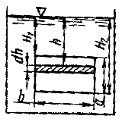
Рис. 1а истечение жидкости через прямоугольные отверстия.

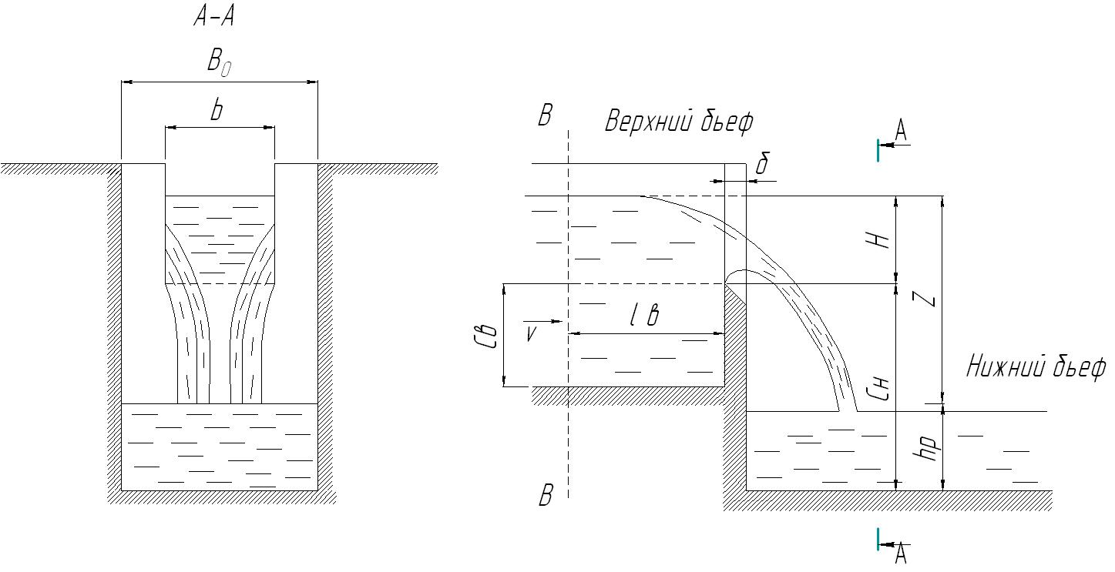
Рис.1б.
b – ширина водосливного отверстия;
δ – толщина водосливной стенки;
Св, Сн – высоты водосливной стенки в верхнем и нижнем бьефах;
В0 – ширина русла, в котором установлен водослив;
Z – геометрический перепад на водосливе (разность горизонтов воды в
верхнем и нижнем бьефах);
v – скорость подхода, средняя скорость, измеряемая в указанном выше
сечении В-В;

На изображенной схеме, рис. 1, истечение происходит следующим образом:
вода, скопившись перед стенкой водослива, переливается через щель, сделанную в стенке водослива.
Верхним бьефом называется область потока перед водосливной стенкой, нижним бьефом называется область потока за водосливной стенкой.
Сечение В-В- сечение на расстоянии lв, в котором начинается заметный спад свободной поверхности. Как правило, lв = (3-5)Н.
Величина Н, измеряемая в сечении В-В, называется геометрическим напором на водосливе. Геометрический напор на водосливе представляет собой превышение над гребнем водосливной стенки горизонта воды в сечении В-В, где еще нет заметного спада свободной поверхности, обусловленного истечением воды через водослив.
В данной работе рассматривается прямоугольный водослив, с вертикальной тонкой стенкой. Рассматриваются подтопленные и неподтопленные водосливы с боковым сжатием.
Назначением данной лабораторной установки является изучение процессов истечения жидкостей из щелевых насадок, водосливов, а так же для изучения процессов смешивания не смешивающихся или трудносмешиваемых жидкостей.
Главным условием при проектировании установки для изучения истечения жидкостей из насадок, являлось создание и учет условий подтопления, влияния порога водослива, необходимого вертикального и бокового сжатия, совершенного сжатия струи, т.е. исключения влияния боковых стенок и дна резервуара на процесс истечения жидкости из затопленного и незатопленного щелевого отверстия.
При исследовании истечения жидкостей, одним из исследуемых параметров является анализ и изучение вида насадки, ее геометрии и расположение, определение коэффициента расхода, зависящего напрямую от геометрического напора (расхода подаваемой жидкости, относительного перепада бьефов), параметров и типа насадки (коэффициентов сжатия).
Установка состоит из емкости-реактора,из которой производится непосредственно истечение (процесс смешивания), щелевой насадки, с заданными размерами, для изучения определенного вида истечения или смешивания жидкостей, емкостей из которых происходит подача жидкостей для смешивания, и насоса для подачи воды и осуществления процесса циркуляционного перемешивания. Кроме того, к установке подведены линия подачи воды и линия слива, для создания и поддержания необходимого уровня жидкости.
Так же на линиях установлены регулирующие вентили для осуществления общей функциональности лабораторной установки и регуляции расхода компонентов при изучении процессов смешивания.
Достижение условий подтопления и неподтопления при исследовании достигалось изменением вариантов компоновки подачи жидкости в емкость-реактор. Для определения коэффициента расхода производится исследование истечения при различных величинах геометрического напора на водосливе и расходах воды. Кроме того, при данном исследовании производится анализ вида истекающей струи и величина ее вылета, как факторов способных оказывать влияние на процесс истечения жидкости.

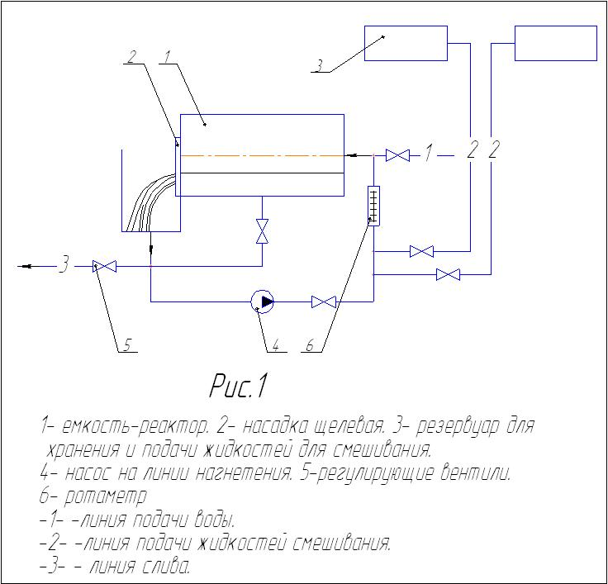

На рис.1 изображена схема изучения истечения жидкостей через неподтопленный водослив щелевого типа.
В реактор 1 производится подача воды, по линии -1- до определенного уровня, из которого через насадку 2 происходит истечение жидкости. Вода циркулирует в установке по замкнутому контуру при помощи насоса 4. Измерение расхода производится при помощи ротаметра 6, регулирование осуществляется вентилем, находящимся на линии нагнетения.
Слив жидкости из установки осуществляется по линии слива -3-.
При использовании установки по рис.1 вентиль на линии нагнетения воды в реактор, при работе насоса всегда должен быть открыт.
При исследовании истечения жидкостей через подтопленный водослив щелевого типа, установка выглядит соответственно рис.2.
На насадку монтируется корпус, к которому монтируется рукава подачи воды. В корпусе выполнена полость для создания верхнего бьефа и геометрического напора. В емкость-реактор производится заполнение воды по линии -1- до необходимого уровня для создания подтопления, циркуляция воды осуществляется по замкнутой схеме.
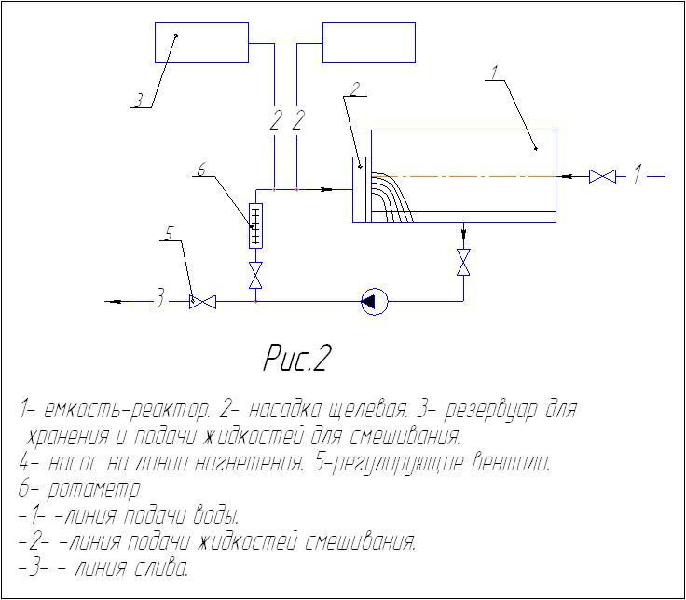

Слив жидкости из установки осуществляется по линии слива -3-. Следует отметить, что при работе насоса вентили на линии слива или на линии подачи жидкости в емкость- реактор должны быть открыты. Так же должен быть открыт вентиль на линии слива и емкости-реактора.
Достоинством установки является возможность имитации работы смесительных устройств в аппаратах типа «Смекон»[6, 7], применяющихся для получения эмульсий и суспензий из трудно смешивающихся компонентов.

Список литературы
- Чугаев Р.Р. Гидравлика: Учебник для вузов. -4е изд., доп. и перераб.- Л.: Энергоиздат. Ленингр. отд-ние, 1982. -672 с.
- Касаткин Г.К. Основные процессы и аппараты химической технологии. –М: «Химия», 1973.-754 с.
- Гельперин Н.И. Основные процессы и аппараты химической технологии. -М: «Химия», 1981.
- Курганов А.М., Федоров Н.Ф. Гидравлические расчеты систем водоснабжения и водоотведения: Справочник / Под общ. Ред. А.М. Курганова. – 3-е изд., перераб. И доп. – Л.: Стройиздат. Ленингр. Отд-ние, 1986. – 440с.
- Примеры расчета по гидравлике. Учеб. Пособие для вузов. Под ред. А.Д. Альштуля. – М.: Стройиздат, 1976. – 255 с.
6. Смирнов С.А., Реут В.И., Егоров А.Г., Булкин В.А. Коэффициент расхода при истечении идеальной жидкости из вертикального щелевого отверстия. Тепло- и массообменные процессы, энергетика. Вестник КГТУ. 1998. №2.
7. Смирнов С.А., Реут В.И., Яшин Ю.Н., Булкин В.А. Расчет и проектирование щелевого смесителя для гомогенизации ингибиторных растворов. Нефтяное хозяйство. 1999. № 1.

